**Объёмная аппликация «Жучки»**

Необходимые инструменты и материалы:

- Картон для фона;

- цветная бумага синего, красного, коричневого, чёрного цвета»

- простой карандаш;

- клей-карандаш;

- ножницы.

Ход работы:

1. Вырезать два круга из синей бумаги, один круг из красной бумаги меньшего диаметра, и ещё один круг синего цвета ещё меньшего диаметра. Также вырезать лапки из коричневой бумаги, и два совсем маленьких белых круга для глаз.

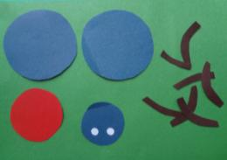

1. Два синих круга согнуть посередине и приклеить за половинки кругов (вторые половинки кругов имитируют крылышки). Затем приклеить лапки.

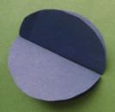 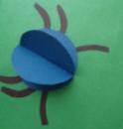

1. Красный круг согнуть пополам и приклеить за половинку круга – это голова жучка. Маленький синий круг согнуть не посередине, а немного дальше. Затем вклеить внутрь красного круга (смотри фото).

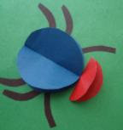 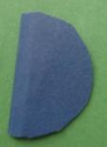 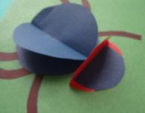

1. Приклеить маленькие белые круги для глаз, нарисовать зрачки. Затем приклеить усики. Жучок готов.

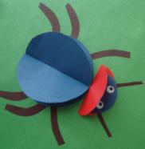

1. Теперь сделаем божью коровку. Вырезать из чёрной бумаги большой и маленький круги. Приклеить их на фон. Ещё два больших круга вырезать из красной бумаги. Предварительно согнув красные круги, приклеить их сверху на чёрный круг за половинки – это крылышки. Развернуть крылышки немного в стороны, как будто божья коровка взлетает.

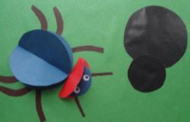 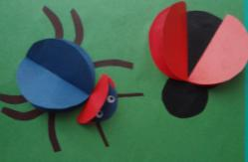

1. Вырезать из чёрной бумаги небольшие круги и приклеить их на крылышки. Небольшие белые круги приклеить для глаз и нарисовать зрачки и усики.

